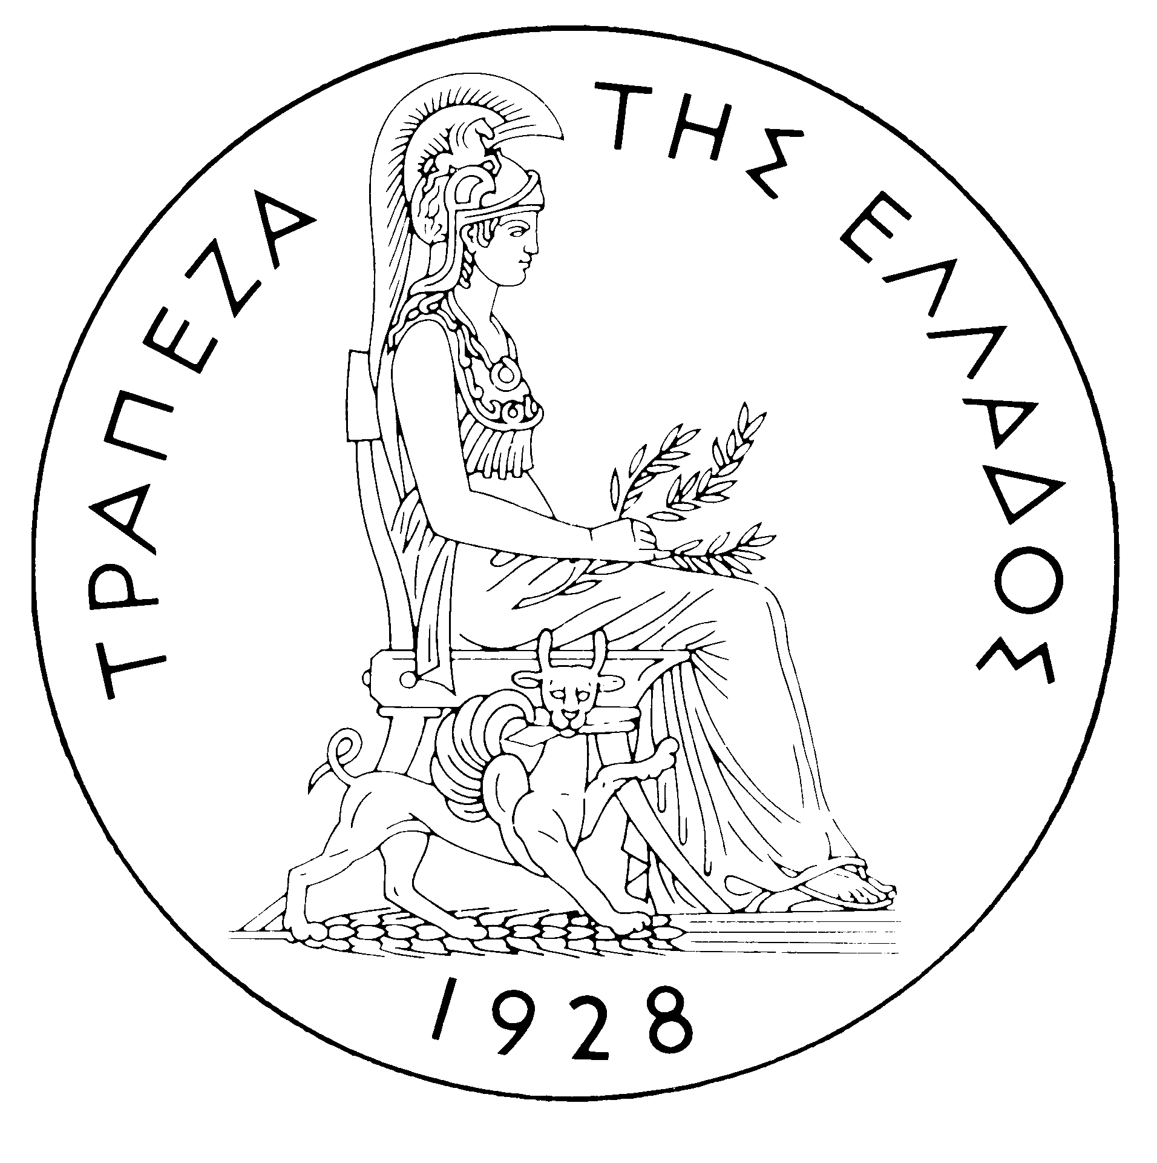
ΤΡΑΠΕΖΑ ΤΗΣ ΕΛΛΑΔΟΣ
ΔΕΛΤΙΟ ΤΥΠΟΥ
Αθήνα, 5 Ιανουαρίου 2006

Θέμα: Εξελίξεις στην αγορά ομολόγων του Ελληνικού Δημοσίου – Δεκέμβριος 2005

Στις διεθνείς αγορές οι τιμές των κρατικών ομολόγων κατέγραψαν συνολικά κέρδη κατά τη διάρκεια του Δεκεμβρίου. Μοναδική εξαίρεση αποτέλεσαν οι τιμές των βραχυπρόθεσμων τίτλων της Ευρωζώνης που μειώθηκαν, με αντίστοιχη αύξηση των αποδόσεων, καθώς η Ευρωπαϊκή Κεντρική Τράπεζα προχώρησε την 1^{η} Δεκεμβρίου στην αύξηση του βασικού επιτοκίου αναχρηματοδότησης κατά 25 μονάδες βάσης (bps) σε 2,25% (που είχε παραμείνει αμετάβλητο σε 2% από τον Ιούνιο του 2003). Σε περαιτέρω αύξηση του βασικού της επιτοκίου κατά 25 bps σε 4,25% προχώρησε εξάλλου και η Ομοσπονδιακή Τράπεζα των Ην. Πολιτειών στις 13 Δεκεμβρίου. Η επίδραση που είχαν οι αυξήσεις αυτές στις διεθνείς αγορές ήταν μικρή καθώς θεωρούνταν αναμενόμενες. Τις τελευταίες μέρες του μήνα, το ενδιαφέρον των επενδυτών εστιάστηκε στη μικρή αντιστροφή της καμπύλης των αποδόσεων στις Ην. Πολιτείες (οι αποδόσεις των βραχυπρόθεσμων τίτλων ξεπέρασαν αυτές των μακροπρόθεσμων) και στις μελλοντικές επιπτώσεις που η εξέλιξη αυτή μπορεί να έχει στην παγκόσμια οικονομία. Ειδικότερα, ενισχύθηκαν οι ανησυχίες των επενδυτών για το κατά πόσο η αντιστροφή αυτή των αποδόσεων θα οδηγήσει σε επιβράδυνση του ρυθμού ανάπτυξης της αμερικανικής οικονομίας, ή είναι απλά αποτέλεσμα της αυξημένης ρευστότητας στις αγορές.
Στην Ηλεκτρονική Δευτερογενή Αγορά Τίτλων (ΗΔΑΤ), οι αποδόσεις των ελληνικών κρατικών ομολόγων μειώθηκαν το Δεκέμβριο, πλην της απόδοσης του 3ετούς τίτλου αναφοράς, ακολουθώντας τις αντίστοιχες τάσεις των ευρωπαϊκών αγορών. Συνολικά, τόσο στις μεσοπρόθεσμες, όσο και στις μακροπρόθεσμες διάρκειες οι αποδόσεις έκλεισαν στις 30.12.2005 σε επίπεδα χαμηλότερα από αυτά του τέλους του προηγούμενου έτους, ενώ οι βραχυπρόθεσμες διάρκειες (3ετία και 5ετία) έκλεισαν σε υψηλότερα επίπεδα. Πιο συγκεκριμένα, η απόδοση του 3ετούς τίτλου αναφοράς αυξήθηκε στις 30.12.2005 κατά 6 bps σε 3,00% από 2,94% στα τέλη Νοεμβρίου, ενώ στις 31.12.2004 είχε κλείσει σε 2,69%. Αντιθέτως, η απόδοση του 10ετούς τίτλου αναφοράς μειώθηκε κατά 12 bps σε 3,51% από 3,63% στις 30.11.2005, ενώ ήταν 3,80% στα τέλη του 2004. Τέλος, η απόδοση του 32ετούς μειώθηκε κατά 20 bps σε 3,92% στις 30.12.2005 από 4,12% στα τέλη Νοεμβρίου. Ως εκ τούτου, η κλίση της ελληνικής καμπύλης αποδόσεων μειώθηκε σημαντικά (flattening of the curve) καθώς η διαφορά της απόδοσης (yield spread) μεταξύ του 3ετούς και του 32ετούς ομολόγου μειώθηκε περαιτέρω σε 92 bps από 118 bps το Νοέμβριο και 130 bps τον Οκτώβριο. Η μέση μηνιαία διαφορά απόδοσης μεταξύ του ελληνικού και γερμανικού 10ετούς τίτλου αναφοράς διατηρήθηκε σε 20 bps, επίπεδα ίδια με εκείνα των δύο προηγούμενων μηνών.
Οι τιμές των ομολόγων αναφοράς στην ΗΔΑΤ σημείωσαν κέρδη της τάξεως των 7-375 bps, πλην της τιμής της 3ετίας που μειώθηκε κατά 14 bps. Τη μεγαλύτερη άνοδο κατέγραψε η τιμή του 32ετούς τίτλου, ενώ τη μικρότερη η τιμή του 5ετούς. Η τιμή του 3ετούς ομολόγου μειώθηκε σε 99,74 στις 30.12.2005 από 99,88 στα τέλη του προηγούμενου μήνα. Αντιθέτως, η τιμή του 10ετούς και 32ετούς τίτλου αυξήθηκε σε 101,46 και 110,31 στα τέλη Δεκεμβρίου, από 100,48 και 106,56 αντίστοιχα στα τέλη Νοεμβρίου.
Η αξία των συναλλαγών στην ΗΔΑΤ διαμορφώθηκε σε 41,87 δισ. ευρώ το Δεκέμβριο, από 74,68 δισ. ευρώ το Νοέμβριο, ενώ η μέση ημερήσια αξία συναλλαγών διαμορφώθηκε στα 1,99 δισ. ευρώ από 3,39 δισ. ευρώ αντίστοιχα. Το ενδιαφέρον των επενδυτών για ακόμη μια φορά επικεντρώθηκε σε ομολογιακούς τίτλους με εναπομένουσα διάρκεια 7 έως 10 έτη, οι οποίοι και απορρόφησαν το 63% της συνολικής αξίας συναλλαγών (26,49 δισ. ευρώ). Το 10ετές ομόλογο αναφοράς συγκέντρωσε το μεγαλύτερο ποσοστό συναλλαγών, καταγράφοντας συναλλαγές αξίας 15,65 δισ. ευρώ (37,38%), ενώ δεύτερο σε δραστηριότητα ακολούθησε το 15ετές ομόλογο, λήξεως 11.01.2014 με 4,30 δισ. ευρώ (10,27%). Τέλος, από τις 7.529 εντολές που εκτελέσθηκαν στην ΗΔΑΤ το μήνα αυτό το 51,82% αφορούσαν σ’ εντολές αγοράς και το 48,18% σ’ εντολές πώλησης.

